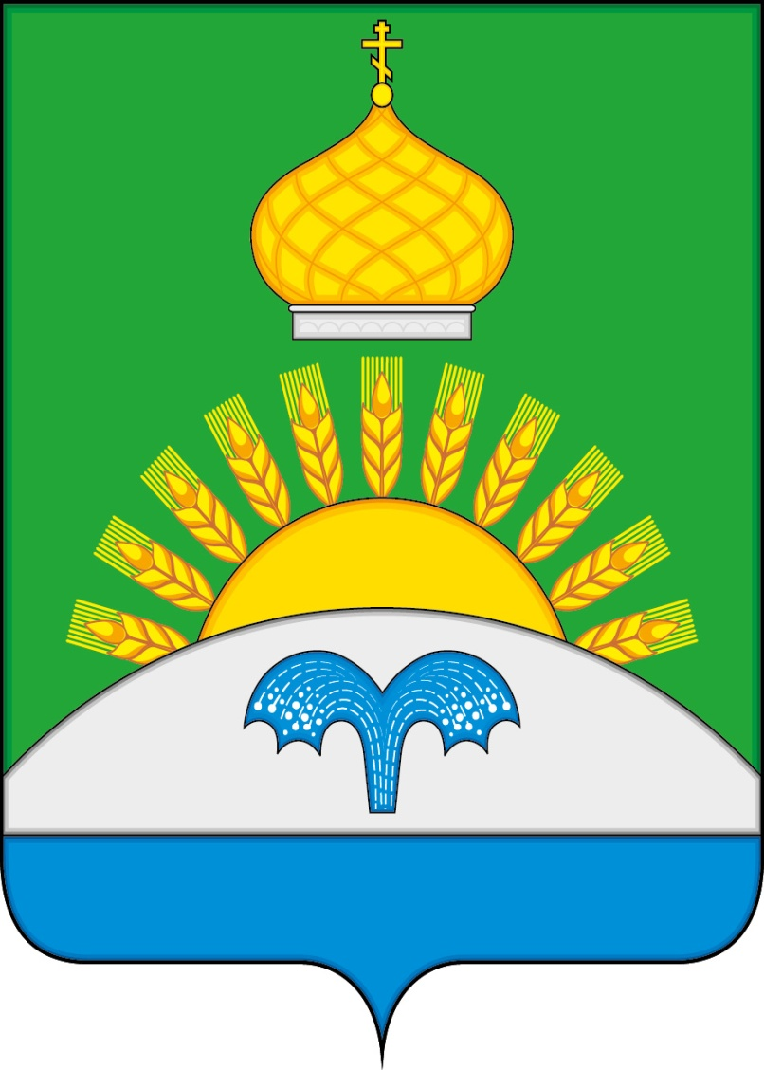
СОВЕТ НАРОДНЫХ ДЕПУТАТОВ
СУХОДОНЕЦКОГО СЕЛЬСКОГО ПОСЕЛЕНИЯ
БОГУЧАРСКОГО МУНИЦИПАЛЬНОГО РАЙОНА
ВОРОНЕЖСКОЙ ОБЛАСТИ
РЕШЕНИЕ

от «29» августа 2018 г. № 235
с. Сухой Донец

О признании утратившим силу решения Совета народных депутатов Суходонецкого сельского поселения от 27.01.2016 № 42 «Об утверждении Положения о бесплатном предоставлении в собственность земельных участков, государственная собственность на которые не разграничена, на территории Суходонецкого сельского поселения Богучарского муниципального района Воронежской области»

В соответствии с Федеральным законом от 06.10.2003 № 131-ФЗ «Об общих принципах организации местного самоуправления в Российской Федерации», уставом Суходонецкого сельского поселения Богучарского муниципального района Воронежской области, рассмотрев протест прокуратуры Богучарского района от 29.06.2018 № 2-1-2018/1362, Совет народных депутатов Суходонецкого сельского поселения Богучарского муниципального района решил:
1. Решение Совета народных депутатов Суходонецкого сельского поселения от 27.01.2016 № 42 «Об утверждении Положения о бесплатном предоставлении в собственность земельных участков, государственная собственность на которые не разграничена, на территории Суходонецкого сельского поселения Богучарского муниципального района Воронежской области» признать утратившим силу.
2. Настоящее решение обнародовать на территории Суходонецкого сельского поселения.
3. Контроль за исполнением настоящего решения возложить на главу Суходонецкого сельского поселения Гридневу Н.Д.

Глава Суходонецкого сельского поселения Н.Д. Гриднева

